**Projektauftrag**

**Projekttitel XYZ**

|  |  |  |  |  |
| --- | --- | --- | --- | --- |
| **#** | **Projektleitung** | **Sponsor** | **Projektart** | **Projektstart** |
| X1 | P. Leiter | A. Geber | IT-Projekt | dd.MM.yyyy |

|  |  |
| --- | --- |
| Verfasser: |  |
| Version-Nr.: |  |
| Version vom: |  |
| Dokument: | **nag_Projektauftrag.docx** |

Inhaltsverzeichnis

1 Ausgangslage 5

1.1 Vision 5

1.2 Projektbegründung 5

1.3 Folgen bei Nichtumsetzung 5

2 Ziele 6

2.1 Gesamtziel 6

2.2 Ziele 6

2.3 Bedeutung für Unternehmensziele 6

3 Inhalt 7

3.1 Umfang und Abgrenzung 7

3.1.1 In Scope 7

3.1.2 Out of Scope 7

3.1.3 Systemgrenze 7

3.2 Erzeugnisse und Lösungsbeschreibung (Lieferobjekte) 7

3.3 Beteiligte Bereiche 7

3.4 Rahmenbedingungen 8

3.5 Restriktionen 8

3.6 Abhängigkeiten 8

3.7 Governance 8

3.8 Risiken 8

4 Termine und Meilensteine 9

4.1 Planung 9

4.2 Meilensteine 9

5 Organisation 10

5.1 Vorgehen 10

5.2 Rollen 10

5.3 Organigramm 10

5.4 Change Management 11

6 Wirtschaftlichkeit 12

6.1 Zeitaufwand pro Arbeitspaket oder Phase 12

6.2 Kosten 13

6.3 Folgekosten 13

6.4 Wiederkehrende Kosten (Betriebskosten) 13

6.5 Nutzen 13

6.5.1 Qualitativ 13

6.5.2 Quantitativ 14

6.6 Wirtschaftlichkeit / Business Case 14

7 Stakeholder 15

8 Genehmigung des Projektauftrages 16

9 Anhang 17

Tabellenverzeichnis

Tabelle 1 7

Tabelle 2 9

Tabelle 3 10

Tabelle 6 12

Tabelle 7 12

Tabelle 8 13

Tabelle 9 14

Tabelle 10 15

Tabelle 11 17

Abbildungsverzeichnis

Abbildung 1: Projektorganigramm (Beispiel) 10

Versionierung

|  |  |  |  |
| --- | --- | --- | --- |
| **Version** | **Datum** | **Autoren** | **Änderungshinweise** |
| V0.1 | XX.XX.202X | XXX | … |
|  |  |  |  |
|  |  |  |  |
|  |  |  |  |

# Ausgangslage

## Vision

*Mit jedem Projekt wird etwas angestrebt, dass einen übergeordneten Beitrag leisten soll (schneller, vernetzter, einfacher,…). Die Projektvision ist eine Idealvorstellung in der Zukunft, die für das Projektteam leicht verständlich, inspirierend und motivierend ist.*

*Beispiel: Nach dem Projekt können wir komplette Offerten mit drei Klicks erstellen.*

## Projektbegründung

*Was ist die Ausgangssituation resp. der Projektkontext? Wo stehen wir? Welche Bedürfnisse (Kundenanforderungen, finanzielle Aspekte, etc.) möchten wir abdecken? Was ist Sinn und Zweck von diesem Projekt?*

## Folgen bei Nichtumsetzung

*Was passiert, wenn wir dieses Projekt nicht umsetzen? Was sind die Risiken und Gefahren? Beispiel: Die Produktivität geht zurück, sehr teurer Unterhalt aufgrund von alten Technologien. Es stehen keine zeitgemässen IT-Dienste zur Verfügung.*

# Ziele

## Gesamtziel

*Was sind die wichtigsten Gesamtziele von diesem Projekt? Ziele SMART formulieren*

## Ziele

*Was sind die konkreten Zielsetzungen? Was muss bis wann erreicht werden? Ziele SMART formulieren*

*Quantitative Ziele sind eindeutig in Zahlen messbar, z.B.: «Steigerung des Umsatzes um 3 % innerhalb des nächsten Geschäftsjahres».*

*Qualitative Ziele müssen* *erst messbar gemacht werden, z.B.: «Kundenzufriedenheit steigern»*

## Bedeutung für Unternehmensziele

*Welche Unternehmensziele profitieren von der Projektumsetzung resp. sind vom Projekt abhängig?*

# Inhalt

## Umfang und Abgrenzung

### In Scope

*Was muss umgesetzt werden? Was sind die Bestandteile vom Projekt? Welche Neuerungen werden eingeführt? Was macht oder leistet das Produkt/Service?*

### Out of Scope

*Was ist nicht Bestandteil des Projekts? Auf was wird nicht eingegangen?*

### Systemgrenze

*Beschreiben der Systemgrenze, was liegt im Gestaltungsbereich? Was liegt ausserhalb? Welche Umsysteme gibt es? Was separiert das Projekt von der Umgebung?*

## Erzeugnisse und Lösungsbeschreibung (Lieferobjekte)

*Aufzählung der Arbeitspaketen pro Phase. Lieferobjekte, die erreicht werden sollen (erwarteter quantitativer und qualitativer Nutzen; Erfolgskriterien, Anforderungen zur Abnahme).*

*Für grössere Projekte empfiehlt es sich, ein Projektstrukturplan abzubilden. Damit ist die Komplexität einfacher zu begreifen.*

## Beteiligte Bereiche

Tabelle 1

|  |  |  |  |
| --- | --- | --- | --- |
| **Bereiche** | **Kompetenzen** | **Verantwortlicher** | **Verfügbarkeit** |
| Verkauf | Produktfreigabe | V. Erkauf | Mo – Mi, g.T. |
| Marketing | Entscheidung | M. Arketing | Do, nachmittags |
| … | … | … | … |

## Rahmenbedingungen

*Welche Rahmenbedingungen werden an das Projekt gestellt? Dazu zählen beispielsweise der Zeitrahmen, Qualitätsnormen, Kundensegmente, Firmenstrategie, Mitarbeitermentalität, Kosten usw.*

## Restriktionen

*Welche Restriktionen gibt es und müssen im Projekt berücksichtigt werden? Hinweis: Restriktionen lassen sich nicht beeinflussen – z.B. Verordnungen und Gesetze, Klima, etc.*

## Abhängigkeiten

*Interne und externe Abhängigkeiten; beeinflusste & beeinflussende andere Projekte oder Funktionen.*

## Governance

*Hinweis zu Reviews, Audits, Tests, Auflagen, Prüfungen von Governance.*

## Risiken

*In diesem Abschnitt werden die Projektrisiken aufgeführt. Auszug aus Tool Risikoanalyse/Risikocockpit von GEK 🡪 Register Risikoidentifikation und Risikoportfolio.*

# Termine und Meilensteine

## Planung

*Benennung von Start- und Endtermin des Projekts. Nennung sämtlicher Projekt-/Phasenstart- und Phasenendtermine (z.B. Initialisierung, Konzeption, Implementierung, Test und Abnahme).*

*Allenfalls Abbildung einer Roadmap.*

## Meilensteine

Tabelle 2

|  |  |  |  |  |
| --- | --- | --- | --- | --- |
| **Nr.** | **Meilensteine** | **Termin** | **Beschreibung** | **Freigabe durch** |
| MS-01 | … | dd.MM.yyyy | Abc |  |
| MS-02 |  |  |  |  |
| MS-03 |  |  |  |  |

# Organisation

## Vorgehen

*Beschreibung des Vorgehens im Projekt fachlich, organisatorisch, systembezogen, prozessual, z.B. klassisch, agil, hybrid.*

## Rollen

Tabelle 3

|  |  |  |  |
| --- | --- | --- | --- |
| **Rolle** | **Name, Vorname** | **Funktion in der Organisationseinheit** | **Kapazität** |
| AG | … | … | … |
| … | … | … | … |
| … | … | … | … |

*Dazu sollte im Anhang die AKV-Matrix beigelegt werden.*

## Organigramm

*Diese ist abhängig von der Projektmethodik und projektspezifischen Besonderheiten*

Abbildung 1: Projektorganigramm (Beispiel)

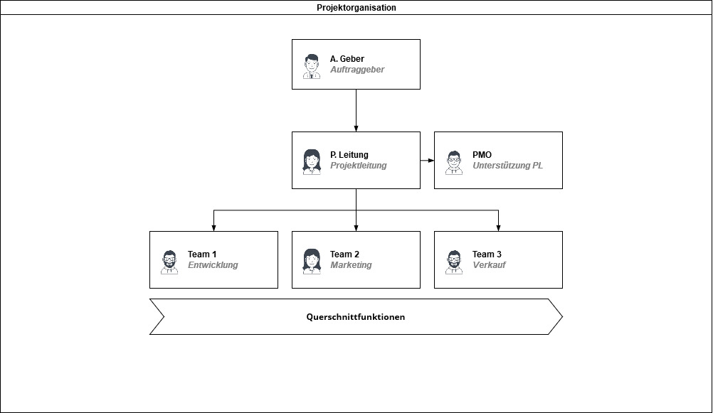

## Change Management

*Beschreibung des Veränderungsprozesses von einem Ausgangszustand hin zu einem Zielzustand. In diesem Kapitel soll geklärt werden, wer (i.d.R. im Betrieb) wie von einer Änderung betroffen ist und wie damit umgegangen werden soll (Einbezug, Kommunikation etc.).*

# Wirtschaftlichkeit

## Zeitaufwand pro Arbeitspaket oder Phase

***Variante Arbeitspaket***

Tabelle 6

|  |  |  |  |  |  |  |
| --- | --- | --- | --- | --- | --- | --- |
| **Aufwand** | **Skills** | **Jahr 0** | **Jahr 1** | **Jahr 2** | **Jahr 3** | **Jahr 4** |
| AP-1 |  |  |  |  |  |  |
| AP-2 |  |  |  |  |  |  |
| AP-3 |  |  |  |  |  |  |
| … |  |  |  |  |  |  |
| **Total interne Aufwände** |  |  |  |  |  |  |
| Externe Aufwände |  |  |  |  |  |  |
| **Total Aufwände** |  |  |  |  |  |  |

***Variante Phase***

Tabelle 7

|  |  |  |  |  |  |  |
| --- | --- | --- | --- | --- | --- | --- |
| **Aufwand** | **Skills** | **Jahr 0** | **Jahr 1** | **Jahr 2** | **Jahr 3** | **Jahr 4** |
| Phase 1 |  |  |  |  |  |  |
| Phase 2 |  |  |  |  |  |  |
| Phase 3 |  |  |  |  |  |  |
| … |  |  |  |  |  |  |
| **Total interne Aufwände** |  |  |  |  |  |  |
| Externe Aufwände |  |  |  |  |  |  |
| **Total Aufwände** |  |  |  |  |  |  |

## Kosten

Tabelle 8

|  |  |  |  |  |  |  |
| --- | --- | --- | --- | --- | --- | --- |
| **Projektkosten in CHF** | **Total** | **Jahr 0** | **Jahr 1** | **Jahr 2** | **Jahr 3** | **Jahr 4** |
| Fachbereiche |  |  |  |  |  |  |
| Informatik |  |  |  |  |  |  |
| **Total Projektkosten intern** |  |  |  |  |  |  |
| Sachkosten Aufwand |  |  |  |  |  |  |
| Sachkosten Investition |  |  |  |  |  |  |
| **Total Projektkosten extern** |  |  |  |  |  |  |
| **Total Projektkosten** |  |  |  |  |  |  |

## Folgekosten

*Auflistung der Folgekosten wie Bug-Fixing, Korrekturen und weitere einmalige produktbezogene Kosten.*

## Wiederkehrende Kosten (Betriebskosten)

*Für Kostenbetrachtung nach Projektende, möglichst genaue Beschreibung und Schätzung der Kosten pro Jahr und Bereich; zu übertragen in Business Case).*

## Nutzen

### Qualitativ

*Möglichst genaue Beschreibung von möglichst messbarem Nutzen, der nicht (nicht direkt) erfolgsrechnungsrelevant ist.*

### Quantitativ

*Möglichst genaue Beschreibung des quantifizierbaren Nutzens; z.B. FTE Einsparungen pro Team/Bereich und Jahr, Reduktion von Betriebskosten pro Jahr, Umsatzerhöhung (Combined Ratio Betrachtung), usw.; zu übertragen in Business Case.*

## Wirtschaftlichkeit / Business Case

Tabelle 9

|  |  |  |  |  |  |  |
| --- | --- | --- | --- | --- | --- | --- |
| **In Tausend CHF** | **Total  (x Jahre)** | **Jahr 0** | **Jahr 1** | **Jahr 2** | **Jahr 3** | **Jahr 4** |
| Mehrerlöse |  |  |  |  |  |  |
| Minderkosten |  |  |  |  |  |  |
| **Total interne Aufwände** |  |  |  |  |  |  |
| Projektkosten (extern) |  |  |  |  |  |  |
| Betriebskosten |  |  |  |  |  |  |
| **Cash out:** |  |  |  |  |  |  |
| **Total Aufwände (PW)** |  |  |  |  |  |  |

# Stakeholder

*Grobe Auflistung der Stakeholder (Interessenvertreter, Meinungsmacher, externe und interne Partner, Governance Funktionen, andere Beteiligte, usw.). Bei vertraulichen Informationen nur einen Verweis auf das separate Dokument vermerken (z.B. Stakeholderanalyse).*

Tabelle 10

|  |  |  |  |  |  |
| --- | --- | --- | --- | --- | --- |
| **Nr.** | **Stakeholder** | **Interessen** | **Einstellungen** | **Konfliktpotenziale** | **Verantwortlicher** |
| S1 | tbd | tbd | tbd |  |  |
| S2 |  |  |  |  |  |
| S3 |  |  |  |  |  |
| … |  |  |  |  |  |

# Genehmigung des Projektauftrages

Die Genehmigung löst die Projektumsetzung gemäss diesem Projektauftrag aus. Zusammenfassung wichtige Eckwerte:

Projektbeginn XX.XX.XXXX

Projektende XX.XX.XXXX

Cash Out Projektbudget CHF X

Aufwandschätzung Interne XXXX Personentage

|  |  |  |
| --- | --- | --- |
| Sponsor | (z.B. Geschäftsleitung) |  |
| __________________________ | __________________________ |  |
| Datum: | Datum: |  |
|  |  |
|  |  |
| Projektleitung | (z.B. Fachexperte) |  |
| __________________________ | __________________________ |  |
| Datum: | Datum: |  |

# Anhang

Tabelle 11

|  |  |  |  |  |
| --- | --- | --- | --- | --- |
| **Nummer** | **Name** | **Beschreibung** | **Datei-Name** | **Verantwortung** |
| Anhang A | Anhang-XYZ | Anhang-Beispiel | .../anhang_xyz.docx | A. Geber |
| Anhang B | … | … | … | … |
| … | … | … | … | … |

**nag+ Werkzeuge**

Gerne unterstützen wir Dich in Deinen Projekten.

Wir entwickeln unsere Werkzeuge auf Basis unserer Projekterfahrung und den Feedbacks der Nutzer stetig weiter.

Hast Du Wünsche oder Ideen, um das Werkzeug zu verbessern? Schreib uns an **community@nag.ch**

**Kurzanleitung**

|  |
| --- |
| * Fülle Deinen Projektauftrag gemäss den *Hilfetexten* aus. * Entscheide Dich im Kapitel 6.1 für eine Variante. * Lösche am Schluss alle *Kursivtexte*. * Überprüfe Deinen Projektauftrag mit Hilfe der Checkliste. * Sämtliche Anpassungen im Projektauftrag müssen auch in der Checkliste angepasst werden. |

Mehr **nag+** Werkzeuge, Tipps und Impulse für Deine Projekte findest Du [hier](https://nag.ch/de/nagplus).

*Hinweis: Die korrekte Anwendung unserer Tools liegt in Deiner Verantwortung. Aus fehlerhafter Anwendung kann kein Anspruch an nag informatik ag abgeleitet werden.*